马尔可夫预测方法
1马尔可夫预测的性质及运用
对事件的全面预测，不仅要能够指出事件发生的各种可能结果，而且还必须给出每一种结果出现的概率，说明被预测的事件在预测期内出现每一种结果的可能性程度。这就是关于事件发生的概率预测。
马尔可夫（Markov)预测法，就是一种关于事件发生的概率预测方法。它是根据事件的目前状况来预测其将来各个时刻（或时期)变动状况的一种预测方法。马尔可夫预测法是地理预测研究中重要的预测方法之一。

2基本概念
（一)状态、状态转移过程与马尔可夫过程
1.状态 在马尔可夫预测中，“状态”是一个重要的术语。所谓状态，就是指某一事件在某个时刻（或时期)出现的某种结果。一般而言，随着所研究的事件及其预测的目标不同，状态可以有不同的划分方式。譬如，在商品销售预测中，有“畅销”、“一般”、“滞销”等状态；在农业收成预测中，有“丰收”、“平收”、“欠收”等状态；在人口构成预测中，有“婴儿”、“儿童”、“少年”、“青年”、“中年”、“老年”等状态；等等。
2.状态转移过程 在事件的发展过程中，从一种状态转变为另一种状态，就称为状态转移。事件的发展，随着时间的变化而变化所作的状态转移，或者说状态转移与时间的关系，就称为状态转移过程，简称过程。
3.马尔可夫过程 若每次状态的转移都只仅与前一时刻的状态有关、而与过去的状态无关，或者说状态转移过程是无后效性的，则这样的状态转移过程就称为马尔可夫过程。在区域开发活动中，许多事件发展过程中的状态转移都是具有无后效性的，对于这些事件的发展过程，都可以用马尔可夫过程来描述。
（二)状态转移概率与状态转移概率矩阵
1.状态转移概率 在事件的发展变化过程中，从某一种状态出发，下一时刻转移到其它状态的可能性，称为状态转移概率。根据条件概率的定义，由状态E_{i}转为状态E_{j}的状态转移概率P（E_{i}→E_{j})就是条件概率P（E_{j}/E_{i})，即
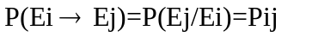 （１）
2.状态转移概率矩阵 假定某一种被预测的事件有E₁，E₂，…，E_{n}，共n个可能的状态。记P_{ij}为从状态E_{i}转为状态E_{j}的状态转移概率，作矩阵
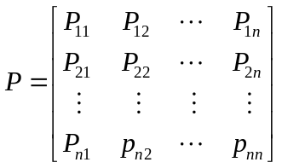 （２）
则称P为状态转移概率矩阵。
如果被预测的某一事件目前处于状态E_{i}，那么在下一个时刻，它可能由状态E_{i}转向E₁，E₂，…E_{i}…E_{n}中的任一个状态。所以P_{ij}满足条件：
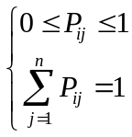 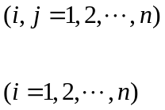 （3）
一般地，我们将满足条件（3)的任何矩阵都称为随机矩阵，或概率矩阵。不难证明，如果P为概率矩阵，则对任何数m＞0，矩阵P_{m}都是概率矩阵。
如果P为概率矩阵，而且存在整数m＞0，使得概率矩阵P_{m}中诸元素皆非零，则称P为标准概率矩阵。可以证明，如果P为标准概率矩阵，则存在非零向量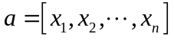，而且满足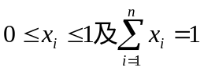，使得：
ap=a （４）
这样的向量α称为平衡向量，或终极向量。
3.状态转移概率矩阵的计算 计算状态转移概率矩阵P，就是要求每个状态转移到其它任何一个状态的转移概率P_{ij}（i，j=1，2，…，n)。为了求出每一个P_{ij}，我们采用频率近似概率的思想来加以计算。
考虑某地区农业收成变化的三个状态，即“丰收”、“平收”和“欠收”。记E₁为“丰收”状态，E₂为“平收”状态，E₃为“欠收”状态。下表给出了该地区1950—1989年期间农业收成的情况以及状态变化：
年份 | 1950 | 1951 | 1952 | 1953 | 1954 | 1955 | 1956 | 1957 | 1958 | 1959
序号 | 1 | 2 | 3 | 4 | 5 | 6 | 7 | 8 | 9 | 10
状态 | E₁ | E₁ | E₂ | E₃ | E₂ | E₁ | E₃ | E₂ | E₁ | E₂
年份 | 1960 | 1961 | 1962 | 1963 | 1964 | 1965 | 1966 | 1967 | 1968 | 1969
序号 | 11 | 12 | 13 | 14 | 15 | 16 | 17 | 18 | 19 | 20
状态 | E₃ | E₁ | E₂ | E₃ | E₁ | E₂ | E₁ | E₃ | E₃ | E₁
年份 | 1970 | 1971 | 1972 | 1973 | 1974 | 1975 | 1976 | 1977 | 1978 | 1979
序号 | 21 | 22 | 23 | 24 | 25 | 26 | 27 | 28 | 29 | 30
状态 | E₃ | E₃ | E₂ | E₁ | E₁ | E₃ | E₂ | E₂ | E₁ | E₂
年份 | 1980 | 1981 | 1982 | 1983 | 1984 | 1985 | 1986 | 1987 | 1988 | 1989
序号 | 31 | 32 | 33 | 34 | 35 | 36 | 37 | 38 | 39 | 40
状态 | E₁ | E₃ | E₂ | E₁ | E₁ | E₂ | E₂ | E₃ | E₁ | E₂
以下，我们来计算该地区农业收成变化的状态转移概率矩阵。
从表2-18中可知，在15个从E₁出发（转移出去)的状态转移中，有3个是从E₁转移到E₁的（即1→2，24→25，34→35)，有7个是从E₁转移到E₂的（即2→3，9→10，12→13，15→16，29→30，35→36，39→40)，有5个是从E₁转移到E₃的（即6→7，17→18，20→21，25→26，31→32)。
故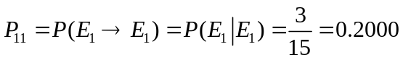
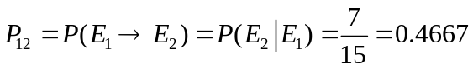
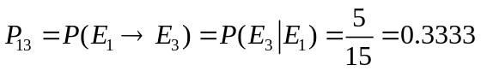
按照上述同样的办法计算可以得到
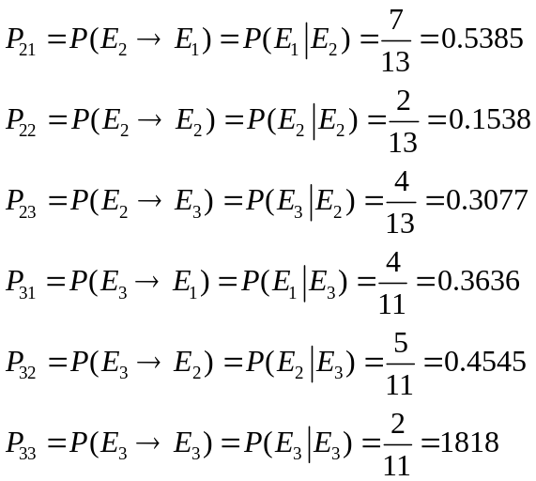
所以，该地区农业收成变化的状态转移概率矩阵为
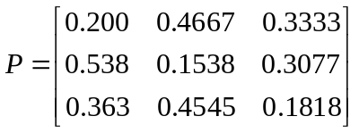 （５）

３马尔可夫预测法
为了运用马尔可夫预测法对事件发展过程中状态出现的概率进行预测，还需要再介绍一个名词：状态概率π_{j}（k)。π_{j}（k)表示事件在初始（k=0)时状态为已知的条件下，经过k次状态转移后，第k个时刻（时期)处于状态E_{j}的概率。根据概率的性质，显然有：
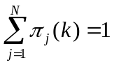 （６）
从初始状态开始，经过k次状态转移后到达状态E_{j}这一状态转移过程，可以看作是首先经过（k-1)次状态转移后到达状态E_{i}（i=1，2，…，n)，然后再由E_{i}经过一次状态转移到达状态E_{j}。根据马尔可夫过程的无后效性及Bayes条件概率公式，有
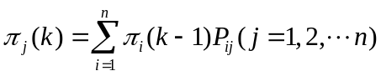 (7)
若记行向量π(k)=[π₁(k)，π₂(k)，…，πn(k)]，则由(7)式可得逐次计算状态概率的递推公式：
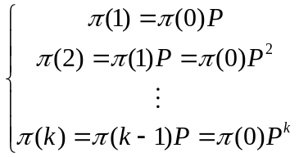 (8)
（8)式中，π（0)=[π₁（0)，π₂（0)，…，π_{n}（0)]为初始状态概率向量。
（一)第k个时刻（时期)的状态概率预测
由上述分析可知，如果某一事件在第0个时刻（或时期)的初始状态已知（即π（0)已知)，则利用递推公式（8)式，就可以求得它经过k次状态转移后，在第k个时刻（时期)处于各种可能的状态的概率（即π（k))，从而得到该事件在第k个时刻（时期)的状态概率预测。
在前例中，如果将1989年的农业收成状态记为π（0)=[0，1，0]（因为1989年处于“平收”状态)，则将状态转移概率矩阵（5)式及π（0)代入递推公式（8)式，就可以求得1990—2000年可能出现的各种状态的概率（见表2-19)。
年份 | 1990 |  |  | 1991 |  |  | 1992 |  |  | 1993
状态概率 | E₁ | E₂ | E₃ | E₁ | E₂ | E₃ | E₁ | E₂ | E₃ | E₁ | E₂ | E₃
状态概率 | 0.5385 | 0.1528 | 0.3077 | 0.3024 | 0.4148 | 0.2837 | 0.3867 | 0.3334 | 0.2799 | 0.3587 | 0.3589 | 0.2779
年份 | 1994 |  |  | 1995 |  |  | 1996 |  |  | 1997
状态概率 | E₁ | E₂ | E₃ | E₁ | E₂ | E₃ | E₁ | E₂ | E₃ | E₁ | E₂ | E₃
状态概率 | 0.3677 | 0.3509 | 0.2709 | 0.3647 | 0.3532 | 0.2799 | 0.3656 | 0.3524 | 0.2799 | 0.3653 | 0.3526 | 0.2799
年份 | 1998 |  |  | 1999 |  |  | 2000
状态概率 | E₁ | E₂ | E₃ | E₁ | E₂ | E₃ | E₁ | E₂ | E₃
状态概率 | 0.3653 | 0.3525 | 0.2799 | 0.3653 | 0.3525 | 0.2799 | 0.3653 | 0.3525 | 0.2799
（二)终极状态概率预测
经过无穷多次状态转移后所得到的状态概率称为终极状态概率，或称平衡状态概率。如果记终极状态概率向量为π=[π₁，π₂，…，π_{n}]，则
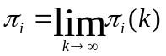 (i=1,2,…,n) (9)
即有： 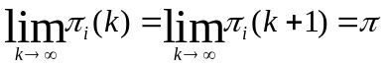 （10）
将（10)式代入马尔可夫预测模型的递推公式（8)式得

即：
π=πP （12)
这样，就得到了终极状态概率应满足的条件：
（1)π=πP
（2)0≤π_{i}≤1（i=1，2，…，n)
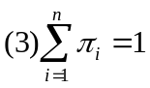
以上条件（2)与（3)是状态概率的要求，其中，条件（2)表示，在无穷多次状态转移后，事件必处在n个状态中的任意一个；条件（1)就是用来计算终极状态概率的公式。终极状态概率是用来预测马尔可夫过程在遥远的未来会出现什么趋势的重要信息。
在前例关于某地区农业收成状态概率的预测中，设终极状态的概率为π=[π₁，π₂，π₃]，则
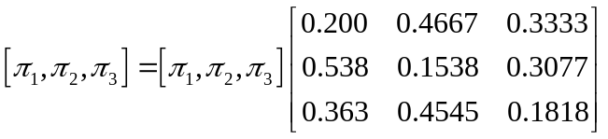
即
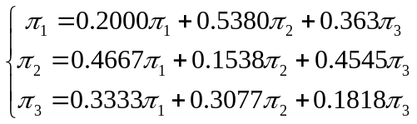
求解方程组（13)式得：π₁=0.3653，π₂=0.3525，π₃=0.2799。这说明，该地区农业收成的变化，在无穷多次状态转移后，“丰收”和“平收”状态出现的概率都将大于“欠收”状态出现的概率。
在地理事件的预测中，被预测对象所经历的过程中各个阶段（或时点)的状态和状态之间的转移概率是最为关键的。马尔可夫预测的基本方法就是利用状态之间的转移概率矩阵预测事件发生的状态及其发展变化趋势。马尔可夫预测法的基本要求是状态转移概率矩阵必须具有一定的稳定性。因此，必须具有足够多的统计数据，才能保证预测的精度与准确性。

